موضح أدناه نسخة مقترحة لوسائل التواصل الاجتماعي (مرفق خيارات الصور) للمساعدة في الترويج لموضوع الصحة والرفاهية هذا الشهر — الصحة النفسية للشباب - بين الأعضاء. لا تتردد في مشاركة الموضوع على منصات التواصل الداخلية وعبر حسابات LinkedIn الخاصة بك، حسب الاقتضاء.

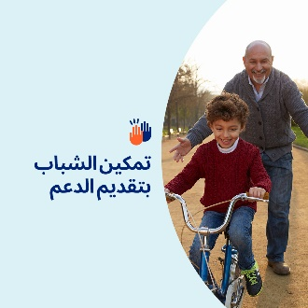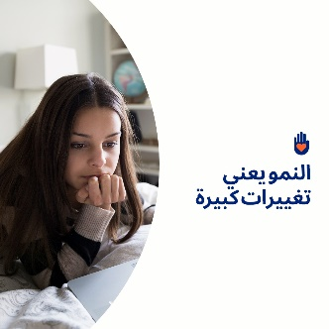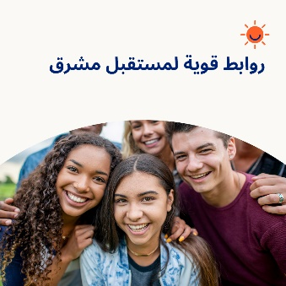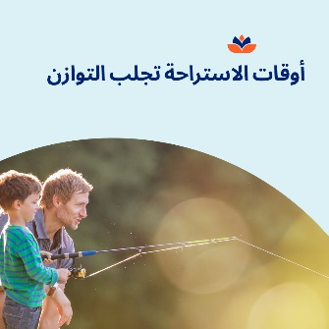

- قد يكون الشعور بالنمو مرهقًا. هذا الشهر، استكشف الموارد - المقالات والأنشطة وأدوات التدريب - لفهم ما قد يمر به الشباب في حياتك عاطفياً وعقلياً بشكل أفضل، وكيفية دعمهم.
optumwellbeing.com/newthismonth/ar-EG #employeehealth #wellbeing #mentalhealthawareness

- في أثناء رعاية الأطفال والمراهقين، نغفل أحيانًا عن كيفية تأثير التغيرات الهرمونية التي تحدث داخل أجسامهم على عواطفهم وأفعالهم في الخارج. فيما يلي ملخص سريع، بالإضافة إلى نصائح لدعمهم في أثناء نموهم.
optumwellbeing.com/newthismonth/ar-EG #employeehealth #wellbeing #mentalhealthawareness

- هل تعلم أن تشجيع الشباب على تكوين صداقات مع أفراد من خلفيات مختلفة يؤدي إلى حياة أكثر سعادة ومجتمعات أقوى؟ تعرَّف على سبب ذلك في مجموعة أدوات هذا الشهر.
optumwellbeing.com/newthismonth/ar-EG #employeehealth #wellbeing #mentalhealthawareness

- إن إعطاء طفلك فترة راحة مؤقتة من المدرسة أو الأنشطة يمكن أن يساعده على إعادة شحن طاقته وإعادة ضبط نفسه. تقدم مجموعة الأدوات لهذا الشهر نظرة ثاقبة حول كيفية التعرف على الوقت الذي قد يكون فيه الابتعاد أمرًا مناسبًا وما الذي يجب مراعاته عند التخطيط له.
optumwellbeing.com/newthismonth/ar-EG #employeehealth #wellbeing #mentalhealthawareness

كيفية النشر على LinkedIn:
- افتح حسابك على LinkedIn
- حدد النص المفضَّل لديك (بما في ذلك الرابط) من أعلاه. انسخه + الصقه
- اختر صورتك المفضَّلة وأضِفها إلى منشورك (احفظ الصورة على محرك الأقراص، حدد "إضافة صورة (add photo)") قبل الخطوة 4
- انقر على "نشر (Post)"

